W A N D E L E N

M E T D E

B U U R T

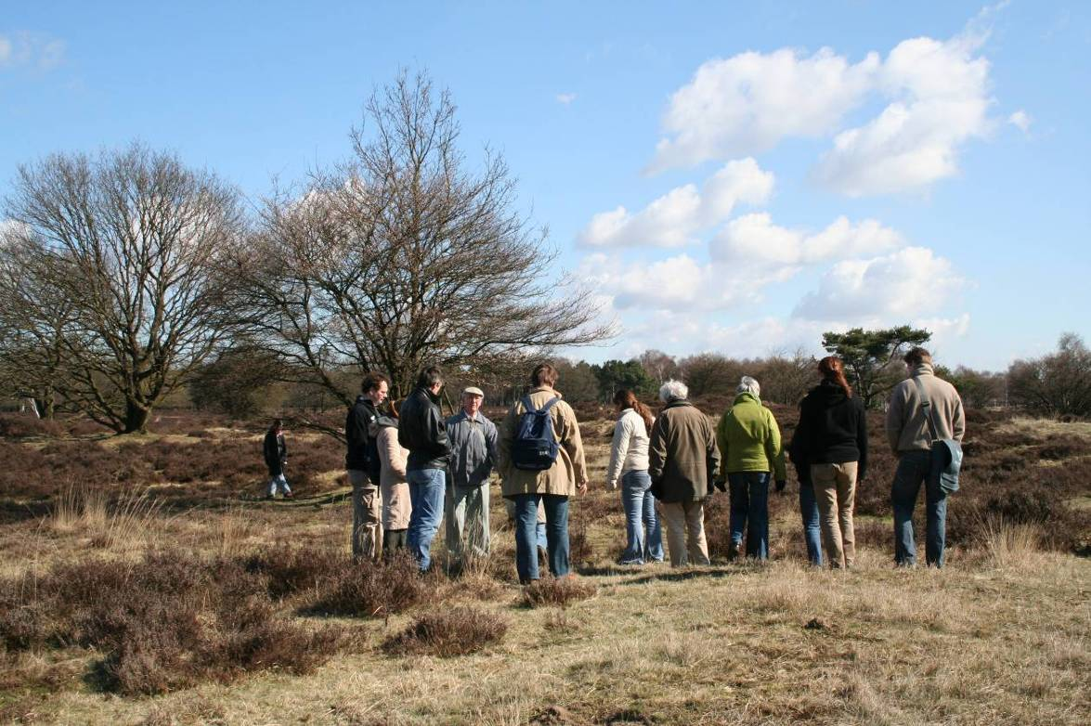

O P D E

Z U I D E R H E I D E

Wandelen met de buurt
Zuiderheide
9 april 2006

HEIDEVELDEN
ZANVERSTUIVINGEN EN BODEMVORMING

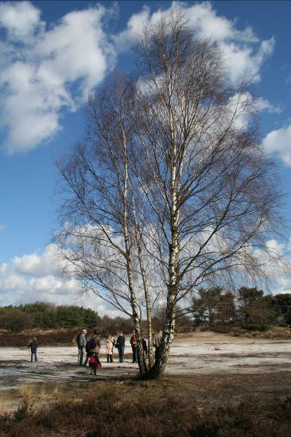
De maanden maart en begin april waren koud en guur met veel harde wind. Naast de grote hoe-veelheid regen en winterse neerslag, was het aantal zonne-uren toch wel redelijk te noemen. Dat gold ook voor onze wandeling. Daags er voor was een troosteloze regenachtige dag en op de dag zelf scheen de zon aan een strak blauwe hemel. Gedurende de wandeling versche-nen er speels bloemkoolachtige stapelwolkjes, die in het verloop compacter werden.
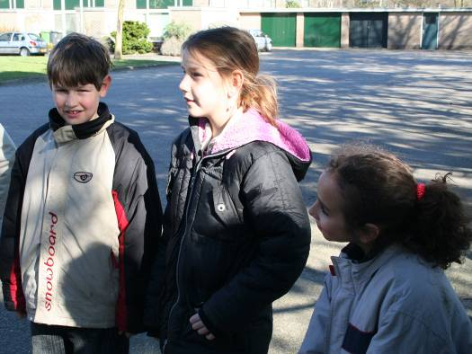
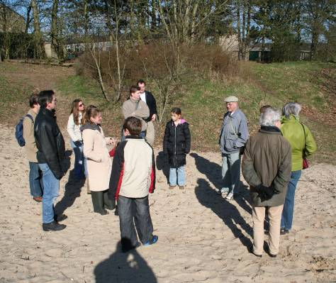
Vooraf aan de wandeling vroeg ik de kinderen of ze de tuin wel eens gespoten hadden. Daarop volgde volop:’Ja’. Ze wisten ook, dat als je aan het knopje draait, je verder kan spuiten, maar ja hoe komt dan nou? In mijn jeugdjaren had je dat knop-je niet maar kneep je de slangmond half of meer dicht. Hoe kleiner het gaatje des te groter de druk en als resultaat een verre harde straal. Wind werkt eigenlijk net zo, alleen water zie je en wind niet, die voel je. Wind neemt een veel grotere oppervlakte in. Gaat hij door een smalle straat of gang dan neemt de druk toe en zeggen we: ‘Het trekt of het tocht’. Boszomen en verhogingen door heuvels doen in wezen het zelfde. Zij maken de windstroom nauwer. Zit in de bovenlucht nog eens extra druk dan slaat hij naar beneden en ontstaat er een valwind.
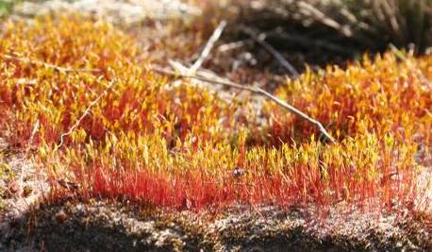
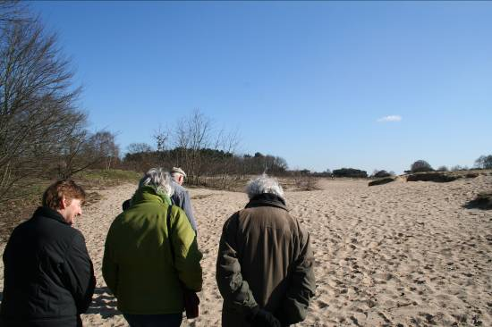
In het begin van de wandeling stonden we in een diepe kuil,die niet uitgegraven is, maar door dergelijke valwinden uitgediept is. Aan het grint in de kuil konden we waarnemen, dat zij door de wind uitgewaaid zijn. Kiezels van 1cm. lagen geheel bloot en grotere- staken de koppen net zo hoog boven het zand uit. Dat gaf een goede in-druk hoe-veel zand er wegge-waaid is. Voor ons lag een vlakte van zo’n 40 tot 50meter breed die veel belopen wordt en hol uit-geblazen is. Aan weerskanten zijn heuvels met struikgewas waardoor de wind er minder grip op heeft Hierop groeien grassen en mossen, waarvan vooral het purpersteeltje het veld mooi rood opkleurt.
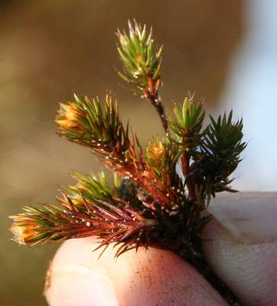
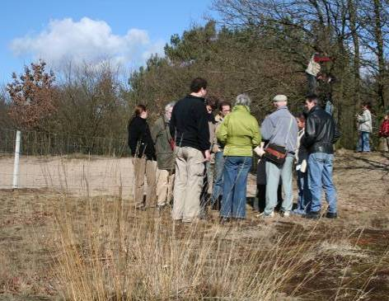
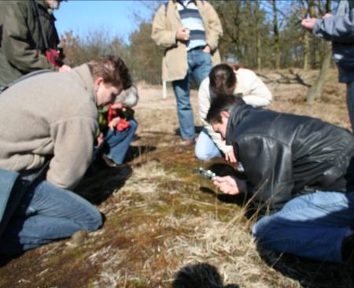
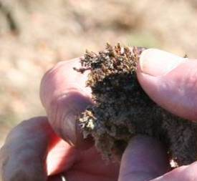
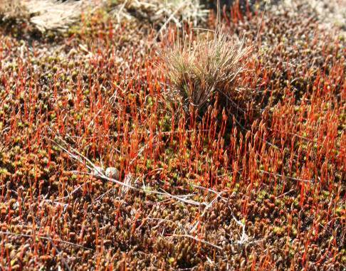
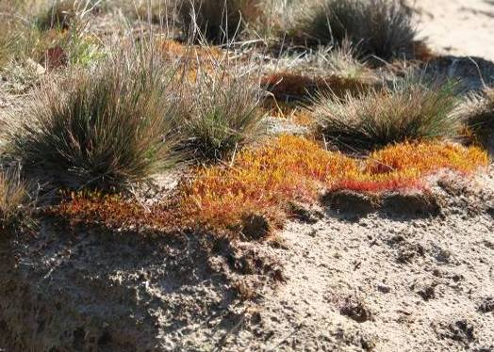
Vanwege de begrazing loopt er een afrastering dwars over de stuifvlakte. Door de afrastering wordt de vlakte minder betreden en ontstaat er meteen meer begroeiïng. Het veld werd gekleurd door de kapsels van zandhaarmos. Ook de mnl. bloeiwijze, de antheridien wa-ren beziens-waardig, omdat de tere bloei-wijze zacht geel is. Hier en daar staan enkelen heksennesten van borstelgras. Het haarmos komt maar net met het kopje boven het zand uit. Doordat het steeds weer onderstuift, moet het elke keer moeite doen om boven het zand uit te groeien. Pak je zo’n pol dan zie je dat de stengel ongeveer 7cm. lang is en het zand stevig vast houdt. Bekijk je het dan zie je dat het zand van boven wit is en naar beneden donkerder wordt Het afgestorven mos begint te verteren en kit de zandkorrels aaneen.
De vraag was nu: ”Hoe kan dit mos op dat schrale zand groeien?’ Algen en mos-sen hebben geen wortelgestel en zo ja, dan zijn het grotendeels hechtwortels. Zij kunnen zodoende geen of zeer beperkt mineralen uit de bodem halen. Zij hebben wel het vermo-gen om met het blad water en mineralen uit de atmosfeer te halen. De regen maakt ons dui-delijk dat er water genoeg is. Dit water komt vooral vrij door verdamping op zee. De mineralen in de regen komen vrij door de branding en door het klotsen van de hoge golven. Iedereen heeft wel eens bemerkt dat een wandeling aan het strand zoute lippen veroorzaakt. Ook vulkanen brengen vaak enorme hoeveelheden zwaveldampen in de atmosfeer. Aan het moskluitje hadden we al gezien hoe het zand door het afsterven van het mos bemest wordt Dit is al voldoende om op de schrale zandgrond grassen te laten groeien.
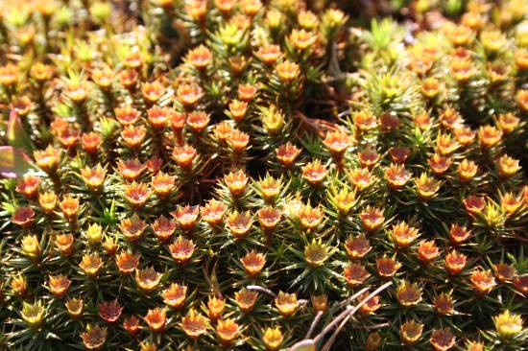
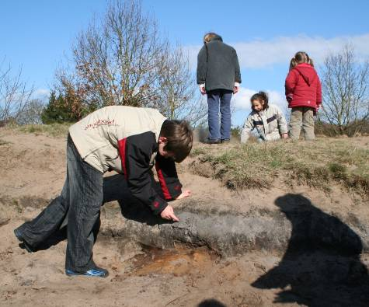
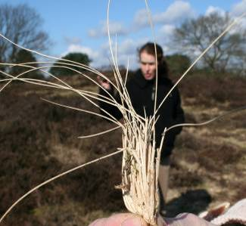
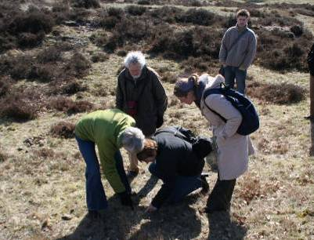
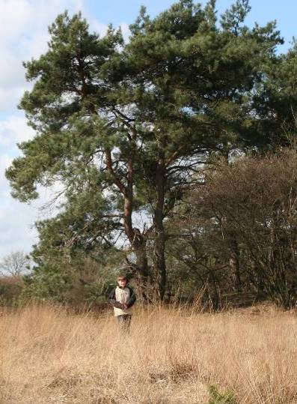
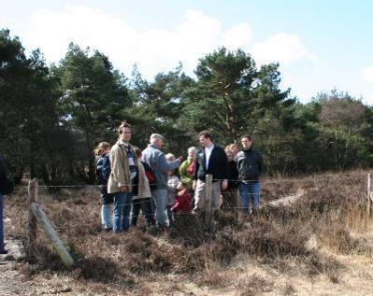
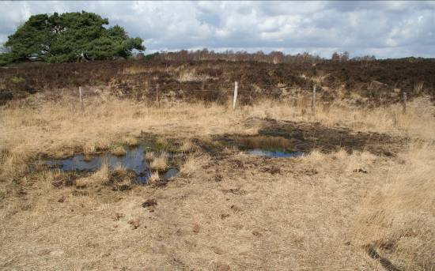
Deze begroeiing remt de windkracht dusdanig af, dat er vlak achter al heuvelvorming plaats vindt. In deze heuveltjes troffen we ruig-haarmos, waarvan de antheridien diep rood gekleurd zijn. Aan weerszijden troffen we oudere heuvels met podzol-horizonten. Goed was te zien hoe de humuslaag overgaat in grijs zand, dat noemen we de uitspoellaag. Hieruit spoelt vooral ijzer in het maagdelijke zand, die de inspoellaag genoemd wordt en dit zand aaneen kit. Deze horizon wordt bruin en is van boven licht bruin en naar onderen toe donker- tot zwart/bruin en is praktisch waterdicht Dit is de oerbodem . Deze laag was weer be-dekt met jong stuifzand en de oppervlakte vertoonde kleurver-schillen door afgestorven resten van de bestaande begroeiïng. Aan de westkant van de heuvel lag deze podzol-bodem wederom bloot doordat de begroeiing en het verse zand opnieuw weggeblazen is door de speelse windvlagen. Verderop kwamen we in een lager gedeelte waar door het vocht pijpenstrootjesgras groeit. In plaats van dopheide, dat elkaar veelal in dit vochtige veldtype vindt, groeit er struikheide. Het is er zo laag, dat er een klein poeltje is. Bij een vraag over planten, wat zij eten had Niels verteld, dat er ook vlees-etende planten zijn. Ik vertelde Niels, dat die plantjes, kleine zonnedauw , hier groeien samen met de klokjes-gentiaan en hoopte het hem eind juli begin augustus te laten zien. Vervolgens be-stegen we een heuvel die in de winter spekglad is door de snotalg. Het groeiseizoen voor deze snotalg is nu voorbij en ver-gaat tot een zwarte droge massa, hij verstikt alles, maar zo gauw als hij het begeeft, is er in de kortste tijd begroeiing. Helaas door het koude voorjaar was dat niet aantoonbaar. Er groeide hoofdzakelijk borstelgras. Dit wordt vanwege zijn strakke opbouw van zijn wortelvoet ook wel orgelpijpgras genoemd.
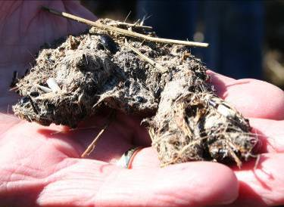
We vonden er een vossendrol¸die vol zat met haar, botjes en schildjes van kevers. Het was niet moeilijk vast te stellen dat meneer in een specialiteiten restaurant was geweest en zich te goed had gedaan aan een Delice de scarrabeés = Smaakvol hapje mestkevers als voorgerecht en als hoofdgerecht Souris entière = Gehele muis, niet gebraden, maar met huid en haar.
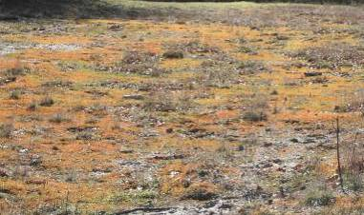
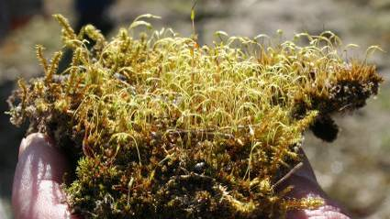
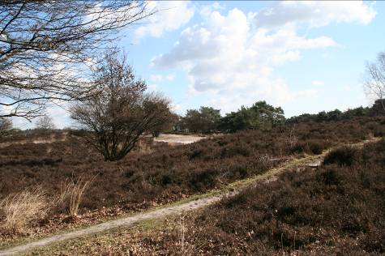
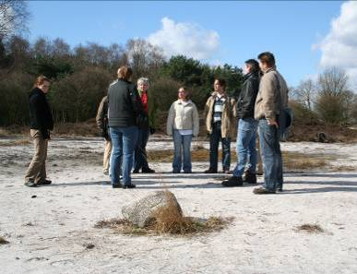
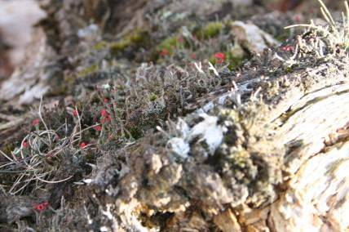
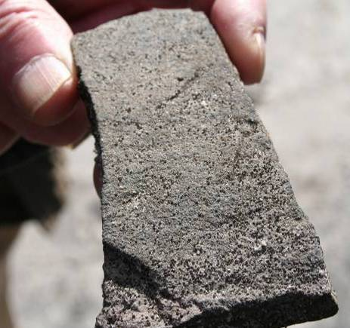
Het uitzicht bleef boeiend en overal waar we liepen was wel wat bijzonders te zien. Er lag voor ons een vlakte die prachtig purperroodgekleurd is. Dat niet iedereen zich bekom-merd om de schoonheid werd ons bitter onder de neus gewreven door de puinbelt die er ligt. De natuur stoort zich niet aan zulke onachtzaamheden en was daar een aangepaste mossengroei, van smaragdsteeltje, gedraaid knikmos en krulmos. We troffen er een flink vermolmde dennenboom die prachtig begroeid is met heidelucifers. De begroeiing ging over in struikheide. De paden toonden in de heuvels de grijze podzol laag waaruit we concludeerden, dat het zeer oude heuvels zijn met mi-nimale overbestui-ving. Opmerkelijk waren de werk-zaamheden van het GNR. De vliegden-nen waren afgezaagd, omdat zij niet uitstoelen. De Amerikaanse vogelkers daarentegen stoelt wel uit en is daarom met wortel en al uitgetrokken. Het werd duidelijk dat zonder ingrijpen van de mens, de heide spontaan over gaat in bos. Er achter lag een veld tot op het loodzand,(zo wordt de grijze podzol laag ook genoemd), afgestoken heide met een zwerfkei . Aan de hand van een klein keitje liet ik zien hoe het zwerfgesteente is aangetast door het zwerfkeimos en het kiezeloogje. Dat zijn korstmossen, die bestaan uit een schimmel, die in symbiose leeft met algen. De schimmel lost in het gesteente de mineralen op die zij nodig hebben en de alge haalt ze net als de mossen uit de atmosfeer en zorgt door assimilatie voor de suikers en eiwitten. Ook als zij afsterven eroderen de zuren van de korstmos het gesteente. Dit gaat echter zo langzaam, dat onze levensduur niet in staat is dit waar te nemen.
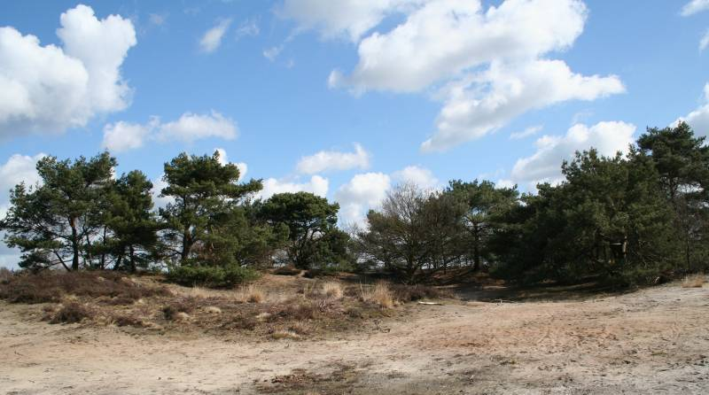
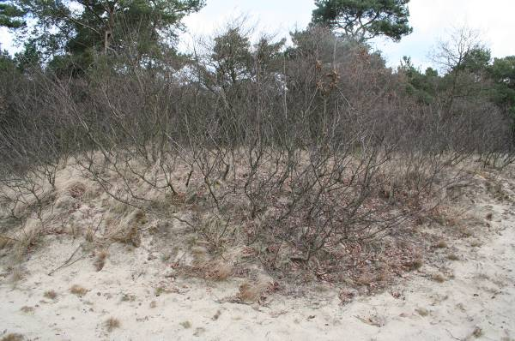
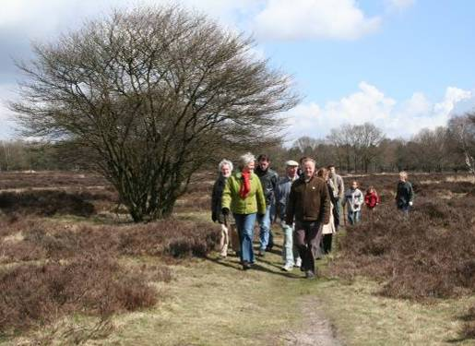
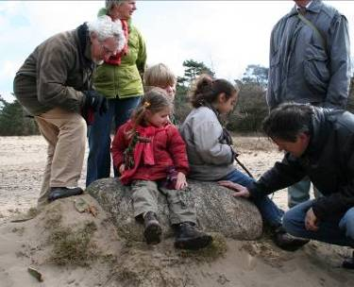
Verder gaande kwamen we in zo’n spontaan ontstaan bosgebied, dat overwegend uit volwassen vliegdennen bestaat. Daartoe be-hoort ook de Drentse krent, waar niets drents aan is, want hij is door de mens overgebracht uit het Noord-amerikaanse continent. Het is een boomachtige struik en ik wees met opzet op de hoogte en zijn groeiwijze. Aan de grond stoelt hij uit met wel 8 tot 10 stammen die zich op drie meter hoogte grof vertakken en dan overgaan in fijne twijgjes. Zij kunnen wel zes meter hoog worden.. Er was namelijk meer te vertellen over het stuifzand, want we waren weer op de grens ervan. Ik wees op het verschil van twee heuvels, de één was grijs, dus een oude heuvel, de andere met los wit zand, dus een jong ontstaan heuveltje, zonder één enkele grintkorrel en opgeworpen door een milde storm. Bij de beklimming verderop zagen we alleen de kruinen van de krentenbomen. Aan de hand van de voorgaande aangewezen kren-tenboom konden we zo vaststellen dat het zand tot minimaal vier meter hoogte was opge-worpen. Er lagen kiezelsteentjes tot wel zes mm. grootte. Die waren meegesleurd door de storm. Daaruit bleek hoe hevig de storm destijds geweest is. De uitgewaaide steentjes bewezen aan de andere kant dat de wind bezig is de opgeworpen hoogte weer af te breken. We spreken zodoende van wandelende duinen. Ik herinner me deze storm en noemde het de februaristorm van 1990. Henny zei, dat ze op internet had gekeken en dat de storm in januari 1990 heeft plaats gevonden. Eén ding is zeker, de storm heeft drie dagen en drie nachten gewoed en nog steeds is het indrukwekkend te zien, waartoe de natuur in staat is. Ook in de lande is toen vele miljoenen schade toegebracht. Onder andere in de glastuinbouw, maar ook in Hilversum zijn in het centrum reclameborden van de gevels gerukt met verwondingen aan het winkelend publiek door opgewaaide brokstukken. In onze straat lagen overal verbrijzelde scherven van afgewaaide dakpannen.
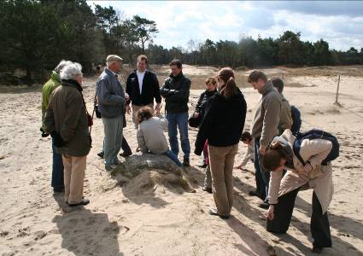
Er was nu genoeg gezien en verteld van en over de stuifzanden en kwamen uit op de Oude Postweg. Een middeleeuwse weg die van Utrecht over het Gooi naar Amsterdam leidde. Ter hoogte van Sint Jan is hij destijds opgeslokt door de huidige A1 Er lag een grote zwerfkei en ik wees op de grote kristallen van veldspaat.
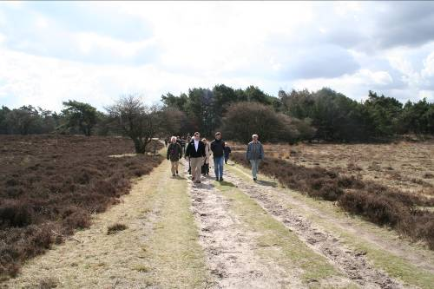
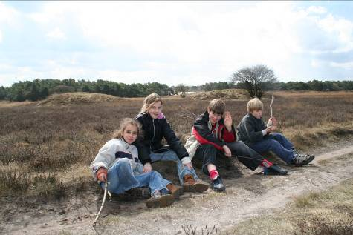
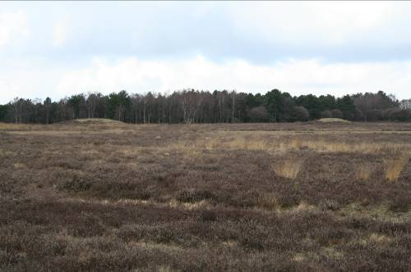
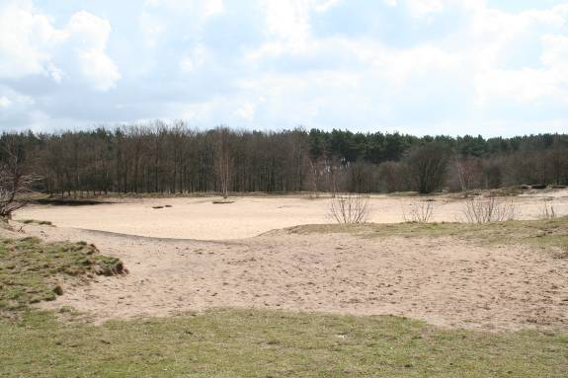
We wandelden een stukje over de Postweg , liepen over een afgeplagd heideveldje en zagen kleine oranje vlekjes op de grond. Een typisch op de heide voorkomend klein schijfzwammetje met de naam Zandschijfje. Op dit heideveld viel-en vooral de zeven grafheuvels op, die in werkelijkheid het getal tien halen. De zeven waren duidelijk zichtbaar en goed onderhouden. Maar de andere drie zijn nog net waarneembaar, verwaarloosd en geёrodeerd. In deze heuvels is de as van vroegere bewoners in urnen begraven. Zij woonden hier 2000 jaar voor Chr. en nog verder terug. Zij waren de eersten die de beboste delen in brand staken en de as als mest verwerkten voor de akkerbouw. Op die kale zandgrond was de as gauw verteerd, waardoor steeds meer bos het door brand moest ontgelden. Zo zijn min of meer de heidevelden ontstaan. In de loop der eeuwen hebben vele volkeren de revue gepasseerd, waarbij de levenstoepassingen niet veel veranderden. Wel zag men dat de heide goed geschikt was voor begrazing. Vooral door schapen. Met alle respect voor de daarop volgende bewoners springen we over naar de eeuw 1400. De toenmalige bewoners kregen van FlorisV het gebruiksrecht van de Gooise gronden, dat was vastgelegd in de ‘schaarbrieven’. Dat is in de loop der eeuwen over gegaan in erfrecht. De bewoners organiseerden zich in de markengemeenschap: ‘Stad en Lande van Gooiland’. Tot rond 1900 hebben de “Erfgooiers” zoals zij heetten, de heidevelden ontgonnen en beheert. De heidevelden werden begraast door schapen. De velden werden van de vroege ochtend tot in de namiddag begraast waarna zij in de zgn. potstal werden ondergebracht. De beesten kregen zodoende een korte begrazingstijd en hielden hun ontlasting in Dat was pre-cies de bedoeling, want daardoor kon de mest opgevangen worden in de potstal. Werd de stalvloer te nat dan werden er heideplaggen afgestoken om de stal droog te maken. Dat ging een jaar door en werd de stal geleegd en de mest uitgestrooid over de akkers. Er waren om die reden 7ha graasheide nodig om 1ha te bemesten. Dat is de reden dat de heide door de begrazing niet verboste en door het plaggen stuifzanden ontstonden. Temeer nog omdat ook voor de plaggenhutten, waarin zij woonden heide werd afgestoken. Deze werden afgesmeerd met leem, waarbij ook de leemkuilen verklaard zijn.
Heidevelden en stuifzanden worden nu als cultureel en natuurlijk erfgoed beschouwd Het GNR heeft van Brussel gelden ontvangen om dit typische Nederlandse erfgoed terug te brengen, te ontwikkelen en in stand te houden.
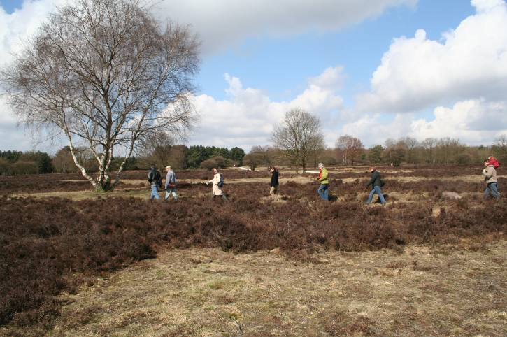
We waren al aardig op de terugweg en wees ik op het vele grint dat er ligt. Dit grint is hier door de rivieren voor de ijstijd heen ge-bracht. Nederland was toen een deltagebied en deze rivieren stroomden noordwaarts. Door de gletscherstuwingen is de Utrechtse heuvelrug opgewor-pen en bogen de rivieren af naar het westen, zoals het nu nog steeds is. Alleen de IJsel wist zich door de stuwingen heen te breken en stroomt zodoende noord/westwaarts Bij de laatste grafheuvel aangekomen, kuier-den we terug naar ons uitgangs-punt en genoten van het prach--tige uitzicht.
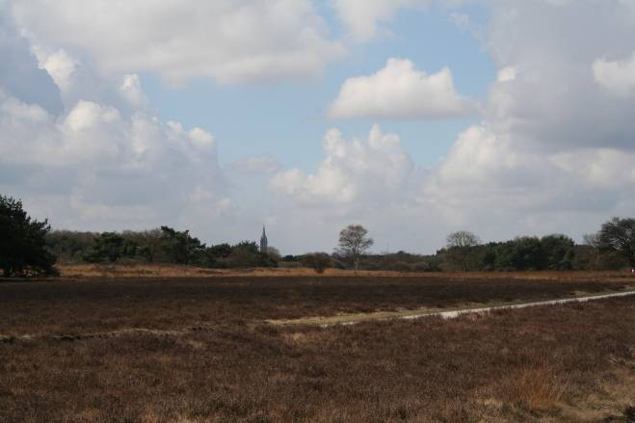
De heide had zijn verhaal verteld en werd vertaald door uw tolk,

Freek Stegehuis

